Технологическая карта урока по математике «Решение уравнений» .

Тема урока: «Решение уравнений» (1 урок из 5 уроков по данной теме). Класс 6
Предварительная подготовка учащихся: учащиеся должны знать правила раскрытия скобок, уметь называть коэффициенты выражений и приводить подобные слагаемые; знать особенности положительных и отрицательных чисел и действий с ними.
Цель урока:
формирование новых знаний в области решения уравнений; создание условий для применения правил решения уравнений.
Задачи:
Воспитывающая: Вырабатывать уважительно-доброжелательное отношение друг к другу, результатам своего и чужого труда.
Развивающая: развивать мышление и внимание; умение рассуждать, сопоставлять и сравнивать
Образовательная: совершенствовать вычислительные навыки, приёмы решения уравнений, создать общий алгоритм решения уравнений, рассмотреть не стандартные случаи.

Планируемые результаты:
* личностные - обосновывать свой выбор, выполнять самооценку.
* предметные - знать и уметь применять правила решения уравнений;
* метапредметные - уметь самостоятельно ставить цели, выбирать и выводить правила для решения уравнений; уметь ясно, точно, грамотно излагать свои мысли в устной и письменной речи,

Актуальность данной темы
обусловлена необходимостью применения в дальнейшем при решении квадратных, тригонометрических, логарифмических и т.д. уравнений.
Тип урока: дифференцированный.
Требования к учителю:
Владеть ИКТ, владеть культурой речи, умение регулировать деятельность обучающихся, аккуратность, доброжелательность, владение учебным материалом.
Риски:
разный уровень владения материалом; незнание правил нахождения неизвестных компонентов сложения, вычитания, умножения и частного; нехватка времени.
Способы избегания риска:
в случае необходимости использование демонстрационного материала (электронного) на нахождение нахождения неизвестных компонентов сложения, вычитания, умножения и частного; неоднократное формулирование правил решения уравнений.
Методы, формы, технологии:
метод проблемного обучения; парная, групповая и фронтальные формы беседа.

Основные этапы занятия | Деятельность учителя | Деятельность учащихся | Формы работы | Развитие УУД | Продукт деятельности. |  | Хронометраж
Мотивация учебной деятельности учащихся. | Учитель приветствует учащихся.  Однажды французский писатель Анатоль Франс заметил : «Учиться можно только весело… Чтобы переваривать знания, надо поглощать их с аппетитом» Так вот, давайте сегодня на уроке будем следовать этому совету, будем активны, внимательны, будем поглощать знания с большим желанием.  Мотивирует учащихся на активную деятельность: предлагает узнать тему урока, выполнив самостоятельную работу  по вариантам. | Включение в работу | Словесная |  | Осознание цели. |  | 1мин
Постановка цели и задач урока. | Активизирует познавательную деятельность учащихся через построение словесной и символьной математической модели. | Изучают задания, которые необходимо выполнить, чтобы узнать тему урока (приложение 1)  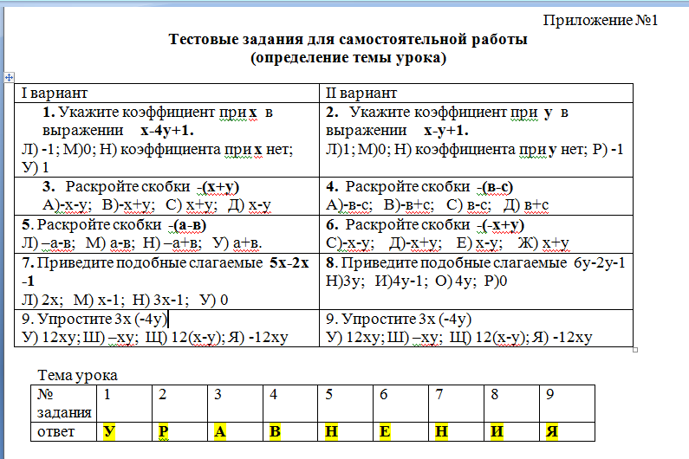 | Проблемный метод.  Индивидуальная работа.  Анализ полученных заданий. | П: попытка применить имеющиеся знания.  К: излагать свое мнение, аргументируя его.  Р: понимают цель задания . | Принятие цели |  | 1 мин
Выбор способов и средств достижения цели | На доске в электронном варианте предлагаются задания самостоятельной работы с последующей самопроверкой  (приложение 1) на повторение. | С места по очереди каждый ученик отвечает на 1 вопрос. В итоге получается тема урока «Уравнения». | Индивидуальная, фронталь  ная | П.Уметь структурировать знания  Р.Оценивать степень достижения цели.  Л.Осмысление задания; | Решенные задания на повторение;  готовность к восприятию новой темы |  | 5 минут
Актуализация знаний. | Постановка целей. Предлагает учащимся вспомнить и ответить на вопросы. | Отвечают на поставленные вопросы  - что называют уравнением?  - что называется корнем уравнения?  - правила нахождения корней уравнения.  4. Сформулируйте правило раскрытия скобок, перед которыми стоит знак «-».  5. Какие слагаемые называются подобными? | фронтальная | Р. обсуждать; уметь корректировать собственные знания.  П. находить достоверную информацию, для решения учебной задачи.  К.слушать и вступать в диалог.  Л. Осознавать свои эмоции, адекватно выражать свою мысль. | Тема урока;  правила решения уравнений через неизвестный компонент |  | 2 мин
Совместное исследование проблемы. Первичное усвоение новых знаний. | Предлагает каждой паре выполнить данные задания. Приложение №2  Предлагает решая уравнение Приложения №3, сконструировать алгоритм для решения уравнения. Применяя слова……  - Раскрываем…..  - Переносим…..  - Приводим…..  - Делим……  - Записываем…… | Решают уравнения и сверяют ответ. Делают выводы. Фронтальная проверка выполнения задания. Приложение №2  Задание:  - а * в = с. Назовите компоненты умножения.  - Сформулируйте правило нахождения неизвестного множителя.  Решите уравнения.  1. 6х = 24 Решение:  по правилу нахождения неизвестного множителя имеем х = 24: 6  х = 4  Как иначе можно было решить данное уравнение?  - Разделить обе части уравнения на одно и тоже число 6.  2. 4 * ( х + 5) = 12 Решение:  по правилу нахождения неизвестного множителя имеем х + 5 =12 : 4  х + 5 = 3  х = 3- 5 (по правилу отыскания неизвестного слагаемого) х = -2  Как иначе можно было решить данное уравнение?  - Разделить обе части уравнения на одно и тоже число 4.  Вывод: корни уравнения не изменятся, если обе части уравнения умножить или разделить на одно и тоже число, не равное нулю. Задание:  - а + в = с. Назовите компоненты сложения.  - Сформулируйте правило нахождения неизвестного слагаемого.  Решите уравнения. Решение:  - х+4=12 по правилу нахождения ___________ неизвестного слагаемого, имеем  6 х = 5+7  6 х = 12  х = 12:6  х = 2  3. 5х = 2х +6 Решение: вычтем из обеих частей уравнения по 2х.  5х – 2х = 2х- 2х +6  3х = 6  х = 6:3  х = 2  Как иначе можно было решить данные уравнения?  - слагаемое перенести из одной части в другую, изменив при этом его знак. Вывод: корни уравнения не изменяются, если какое-нибудь слагаемое перенести из одной части в другую, изменив при этом его знак.  х = 12-4  х = 8  - 4х +2х-7=5 Решение:  по правилу нахождения ___________ неизвестного слагаемого, имеем  6 х = 5+7  6 х = 12  х = 12:6  х = 2  3. 5х = 2х +6 Решение: вычтем из обеих частей уравнения по 2х.  5х – 2х = 2х- 2х +6  3х = 6  х = 6:3  х = 2  Как иначе можно было решить данные уравнения?  - слагаемое перенести из одной части в другую, изменив при этом его знак.  Вывод: корни уравнения не изменяются, если какое-нибудь слагаемое перенести из одной части в другую, изменив при этом его знак.  Решая уравнения, составляют алгоритм решения уравнений. Приложение №3. | Работа в парах; | П. применять, ранее изученный алгоритм для решения простейших уравнений..  Р. Обсуждать и выбирать ответ на задание.  К. организовать работу в паре, самостоятельно определить цели и вырабатывать решение.  Л. Вырабатывать уважительно-доброжелательное отношение друг к другу. | Алгоритм решения уравнений. Запись на доске и в тетрадях решений каждого из заданий |  | 14 минут
Совместное исследование проблемы.  Первичное усвоение новых знаний |  | Приложение №3  Решение уравнений. Обсуждения пошагового алгоритма решения уравнений.  Алгоритм решения линейного уравнения  2-3(x+2)=5-2x  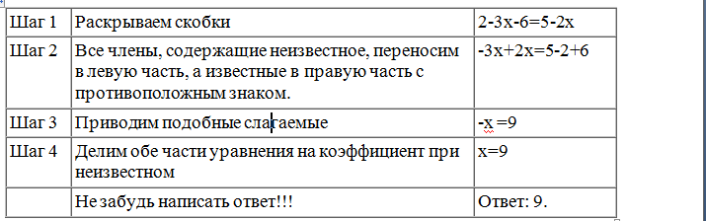  Идем по шагам. Решаем уравнения.1) 7(3х – 1) = 5(х – 3)  21х – 7 = 5х – 15  21х – 5х = – 15 + 7  16х = – 8 х = –0,5 Ответ: –0,5  2) 9 – (4 + х) = 5(х + 1)  9 – 4 – х = 5х + 5  – х – 5х = 5 – 9 + 4  – 6х = 0 х = 0 Ответ: 0  3) 2(3х – 8) = – 13 + 3(4х – 9)  6х – 16 = – 13 + 12х – 27  6х – 12х = – 13 – 27 + 16  – 6х = – 24 х= 4 Ответ: 4  4) 3х + 2(2х – 3) = 8 – 7(х – 2)  3х + 4х – 6 = 8 – 7х + 14  3х + 4х + 7х = 8 + 14 + 6  14х = 28 х = 2 Ответ: 2  5) 20+4(2x-5)=14x+12  20+8x-20=14x+12,  8x-14x=12,  -6x=12, x=-2, Ответ: -2.  6) 0х + 0 = 0;  0 = 0.  Ответ: Любое число  7) 0х – 6 = 0;  0 = 6.  Ответ: Корней нет.
Моделирование | Предлагает рассмотреть частные нестандартные случаи решения уравнений.  Приложение №4. | Решают нестандартные уравнения и сверяют ответ.  Приложение№4  Частный случай 1.  Если а = 0, и b = 0, то корнем уравнения ах + b = 0 является любое число.  Например:  0х + 0 = 0;  0 = 0.  Х- любое число. Т.к 0 равно 0, то корнем уравнения 0х + 0 = 0 является любое число.  Частный случай 2.  Если а = 0, а b не равно нулю, то уравнение ах + b = 0 не имеет корней.  Например:  0х – 6 = 0;  0 = 6.  Решений нет Т.к 0 не равно 6, то уравнение 0х – 6 = 0 не имеет корней.  Пример 1.  3-5(x+1)=6-5x,  3-5x-5=6-5x,  -5x+5x=6-3+5,  0x=8  0=8  Т. к 0 не равно 8, то уравнение 0х – 8 = 0 не имеет корней.  Ответ: решений нет.  Пример 2.  6(х- 4) + 2 = 2(3х-11)  6х-24+2= 6х-22  6х-22= 6х-22  6х-6х=22-22  0=0  Х- любое число  Т.к 0 равно 0, то корнем уравнения  0х + 0 = 0 является любое число. | Проблемный диалог, обсуждение частных случаев. Работа в парах. | П. понимать нестандартности ситуации, находить необходимые решения учебных и жизненных задач.  Р. Выдвигать версии, выбирать средства достижения цели в группе и индивидуально.  К. Преодолевать конфликты, уметь взглянуть на ситуацию с позиции другого.  Л. Осваивать социальные роли и правила, учиться критически осмысливать их и свое поведение. | Алгоритм решения нестандартных уравнений |  | 5 минут
Творческий этап | Учитель предлагает найти ошибку в решенных уравнениях (приложение №5) и решить их правильно с последующей взаимопроверкой и проверкой по электронному варианту, учитель осуществляет консультирование. | Применение приобретённых умений на практике. Находят ошибки. Выполняют задание. Обмениваются работами и проводят взаимопроверку, сверяя ответы с ответами на слайде.  Приложение №5  Поиск ошибок в решенных уравнениях. Найдем ошибки?  Правильное решение. | Работа в парах и индивидуальная . | П.самостоятельные, целенаправленные действия постановки и решения проблемы.  применяют полученные знания.  К:Различать в речи другого мнения, доказательство, факты.  Л. уметь оценивать чужой труд. | Решенные задания |  | 10 минут
  8-5(x+1)=16-4x.  8-5х-1=16-4х  -5х-4х=16-7  -9х=9  х=-1 | 2(3х-4)+7= 5х-2  6х-8+7=5х-2  6х-5х=-8-2  х= -10
  8-5(x+1)=16-4x.  8-5х-5=16-4х  -5х+4х=16-3  -х=13  х=-13  Ответ: -13 | 2(3х-4)+7= 5х-2  6х-8+7=5х-2  6х-5х=1-2  х=-1  Ответ:-1
Оценка результатов, рефлексия | Наше занятие подходит концу. Пожалуйста, поделитесь с нами своими мыслями о сегодняшнем занятии (хотите одним предложением). Приложение №6. | Формулируют свои мыслями о сегодняшнем занятии (хотя бы одним предложением),. используя вспомогательные фразы на карточке:  Вам для этого помогут слова:  Я узнал…  Я почувствовал…  Я увидел…  Я сначала испугался, а потом…  Я заметил, что …  Я сейчас слушаю и думаю…  Мне интересно следить за…  У вас на партах лежат смайлики, давай оценим наш с вами сегодняшний урок.  Поднимите, пожалуйста, смайлик ☺ если вам все понравилось, а если что то не понятно, то поднимите грустный смайлик. | индивидуальная | Р: самооценка результатов деятельности  П. Анализировать и обобщать , строить логически обоснованные рассуждения на простом и сложном уровне.  К: Излагать свое мнение, аргументируя его, подтверждая фактами.  Л: Вырабатывать уважительно-доброжелательные отношения к окружающим. | Оценка достижения цели
Домашнее задание  Домашнее задание | Предлагает дома выполнить  1. 453(а-г),455,452(г,д,е)  2. по желанию решить древнегреческую задачу и подготовить историческую справку по теме «Решение уравнений» | Выполняют задание используя, полученные знания на уроке. | Самостоятельная работа | П: применяет алгоритм полученный на уроке к решению уравнений  Р: анализирует свой уровень знаний по теме. | Решенные задачи | 1 мин

